**UNIVERSIDAD NACIONAL AUTONOMA DE MÉXICO**

**DOCTORADO EN INGENIERÍA, PROCESAMIENTO DIGITAL DE SEÑALES**

**Asesor: DR. FERNANDO ARAMBULA COSIO**

**REPORTE SEMESTRAL 2012-1**

FABIAN TORRES ROBLES

10/01/2012

**1. OBJETIVO GENERAL**

Desarrollar un sistema quirúrgico computarizado para asistir en la toma de biopsias con aguja. El mismo sistema se podrá utilizar para entrenar residentes de radiología en el procedimiento de toma de biopsias.

Como caso de estudio clínico se aplicará el sistema en la toma de biopsias de tumores de mama.

**2. OBJETIVOS ESPECIFICOS**

* Desarrollo de nuevos algoritmos para reconstrucción tridimensional (3D) a partir de un conjunto de imágenes (2D) rastreadas de ultrasonido, utilizando técnicas de composición (compounding) [Rohling et al 1997]. En particular se tomarán en cuenta los efectos de las sombras en cada imagen, durante la reconstrucción. [Hellier et al., 2010]
* Construcción un modelo gráfico deformable de la mama y del tumor que permita simular la inserción de una aguja para fines de entrenamiento.
* Integrar los algoritmos anteriores en un sistema computarizado que permita visualizar en tres dimensiones (en un monitor de computadora) un modelo gráfico de la mama y del tumor, además de la posición relativa de la aguja de biopsia en forma continua (tiempo real).
* Realizar la validación clínica de la utilidad del sistema de navegación en la localización exacta del tumor para tomar biopsias con aguja.

**3. ESTADO DEL ARTE**

**BIOPSIAS DE MAMA**

Una biopsia se refiera a la extracción de una muestra de tejido para ser examinada histológicamente. Este procedimiento tiene como fin dar un diagnóstico de alguna patología. Uno de los principales métodos utilizados es la extracción de tejido por punción (biopsia percutánea); este consiste en extraer el tejido mediante el uso de una aguja especial que obtiene muestras de tejido. En este tipo de biopsias se utilizan instrumentos para la obtención de imágenes en tiempo real para guiar al cirujano al área correcta durante el procedimiento, generalmente una ecografía.

El éxito de los procedimientos médicos que involucran agujas está directamente relacionado con la exactitud en el posicionamiento de la aguja. El ultrasonido es una herramienta establecida para la visualización de agujas durante procedimientos de intervención. Sin embargo, la habilidad de monitorear la trayectoria de la aguja durante todo el procedimiento continúa siendo un reto. El monitoreo computarizado de la aguja, provee al médico algunas ventajas como facilitar la orientación en lesiones de difícil acceso, mejorar el flujo del trabajo y reducir el tiempo del procedimiento. En el caso específico de sistemas computarizados para toma de biopsia con aguja tenemos:

GE LOGIQ E9, Ultrasonix SonixGPS, SonixTouch y Esaote MyLab Twice. Estos equipos comerciales realizan el rastreo de la sonda de ultrasonido y la reconstrucción 3-D de un volumen a partir de un conjunto de imágenes 2D rastreadas. El rastreo de la sonda se realiza con sensores electromagnéticos fijos a la sonda. Para el rastreo de la aguja se utiliza un sensor electromagnético localizado cerca de la punta de la aguja, que permite monitorear la trayectoria de la misma.

Para realizar la biopsia primero se inserta una funda hueca de 1 mm de diámetro aprox. que lleva en su interior un sensor electromagnético de posición. La punta de la funda se coloca cerca de donde se realizará la biopsia. En la imagen correspondiente de ultrasonido el equipo muestra la posición calculada de la punta de la aguja de biopsia. Se retira el sensor de posición y se inserta la aguja de biopsia a través de la funda hueca.

Esta técnica tiene el inconveniente de requerir la inserción de la funda, previa a la toma de la biopsia. Adicionalmente la fabricación de la funda hueca de acero inoxidable con el sensor integrado no es simple.

**CIRUGIA ASISTIDA POR COMPUTADORA BIOPSIA DE MAMA**

En las últimas décadas la demanda de cirugía compleja, precisa y con la mínima invasión de tejido ha provocado la investigación en el uso de equipo de cómputo para combinar imágenes médicas con los métodos quirúrgicos y las herramientas de cirugía. Los sistemas quirúrgicos asistidos por computadora CAS (Computer Assisted Surgery) posibilitan la obtención de datos importantes en tiempo real que facilitan la planeación y realización de cirugías haciéndolas más efectivas. Los sistemas CAS están diseñados para mejorar las destrezas quirúrgicas, con retroalimentación visual e integración de información cuantitativa. Desde el punto de vista de sistemas de ingeniería los sistemas CAS pueden agruparse en dos tipos:

Sistemas quirúrgicos CAD/CAM que transforman imágenes prequirúrgicas en modelos que ayudan a desarrollar planes de intervención quirúrgica optimizada, obtener y procesar datos transoperatorios usando una variedad de medios optimizados, como robots e imágenes en tiempo real, para asistir al cirujano en la realización de una intervención quirúrgica previamente planeada y analizada.

Sistemas asistentes quirúrgicos que trabajan interactivamente con los cirujanos para aumentar las capacidades humanas. Tienen los mismos componentes que los sistemas CAD/CAM pero su énfasis es en el soporte de decisión intraquirúrgica y la habilidad para preparar la cirugía [Joscowicz y Taylor, 2001].

IGSTK

Existen diversas liberarías para el desarrollo de Software CAS y CAD/CAM. Una de las librerías más completas es IGSTK (Image Guided Surgery Tool Kit). IGSTK es una liberaría de código libre creada por NIBIB/NIH (National Institute of Biomedical Image and BioEngineering / M¡National Institutes of Health) en 2003. Este librería provee al desarrollador herramientas comunes utilizadas en aplicaciones quirúrgicas. Esta librería robusta provee las siguientes funciones:

* Leer y desplegar imágenes medicas de CT, MRI, US, etc. en formato DICOM.
* Interfaz para el uso de equipos quirúrgicos de rastreo.
* Capacidad de generar GUI y diversas funciones de visualización 3_-D
* Registro de imágenes pre-quirúrgicas.

IGSTK hace uso de tres librerías para su funcionamiento:

* ITK (Image Segmentation and Registration Tool Kit): Librería de código libre que proporciona al desarrollador herramientas para el análisis de imágenes. Utiliza algoritmos de punta para el análisis y registro de imágenes, orientado principalmente a imágenes médicas en dos, tres o más dimensiones.
* VTK (Vusualization Toolkit): Librería de código libre para la visualización y el procesamiento de gráficas e imágenes 3-D. A su vez contiene interactores los cuales dan al usuario final herramientas para poder interactuar con las imágenes visualizadas.
* FLTK (Flash Light Toolkit): Librería de código libre para el desarrollo de interfaces gráficas para aplicaciones orientadas en gráficos 3-D.

Los principales componentes que forman una aplicación en IGSTK son:

* Sistema de coordenadas.- IGSTK cuenta con un sistema de coordenadas, el cual permite colocar, localizar y relacionar los objetos de la aplicación en tres dimensiones.
* Rastreadores.- IGSTK es capaz de recibir información de rastreadores quirúrgicos comerciales para la correcta visualización en el eje de coordenadas de la aplicación del material quirúrgico y las imágenes intra-operatorias.
* Objetos espaciales.- Estos definen la estructura común de los objetos en IGSTK. Da al desarrollador un API completo para la consulta, manipulación e interconexión de objetos en un espacio físico. Es una estructura de datos que describe la geometría del objeto.
* Representación de los objetos espaciales.- Los objetos espaciales son caracterizados por tener una representación visual. La representación de los objetos espaciales da las características visuales a este, como color, opacidad, textura, etc.
* Las aplicaciones quirúrgicas requieren una presentación gráfica de la escena quirúrgica precisa e informativa. IGSTK proporciona clases robustas que sirven como puentes para desplegar estas escenas utilizando librerías de código libre para crear interfaces de usuario.

Los principales servicios que provee IGSTK al usuario son:

* *Logging*.- Da herramientas para realizar un análisis post-operatorio de las acciones realizadas durante el procedimiento. A su vez, permite realizar depuraciones de la aplicación.
* Imágenes.- Permite la lectura y escritura de imágenes DICOM.
* Registro.- Proporciona al usuario herramientas para realizar el registro de imágenes pre-operatorias con puntos fidusiales.
* Calibración.- Ya que las imágenes y los instrumentos quirúrgicos son rastreados indirectamente, es necesario ajustar los datos recibidos de los rastreadores para realizar una transformación entre los sistemas de coordenadas de los objetos y de la escena.
* *Reslicing*.- Consiste en rebanar un imagen 3_D para poder ver un corte del volumen como un plano.
* Video.- Permite obtener imágenes en tiempo real de aparatos quirúrgicos como Ultra Sonido y fluoroscopia con rayos X.

Para garantizar robustes en las aplicaciones IGSTK funciona a partir de maquinas de estados, las cuales evitan que la aplicación colapse y se detenga su ejecución, ya que estos casos son críticos en un procedimiento quirúrgico.

**CALIBRACIÓN DE LA SONDA DE ULTRASONIDO**

En los sistemas CAD/CAM y CAS es de vital importancia contar con datos precisos y exactos acerca de la posición de los objetos rastreados con respecto a un eje. La calibración de la sonda del ultra sonido se realiza para determinar la posición y orientación del B-Scan con respecto al sensor utilizado. Esto nos ayudara a tener la ubicación exacta y precisa de un punto en cualquier B-scan utilizado con respecto a un eje de coordenadas.

El resultado de una calibración entrega 6 datos (offsets) de posición y orientación para poder calcular, a partir de los datos obtenidos del sensor, la posición y orientación de un B-scan.

Existen varias técnicas para la calibración de sondas de ultrasonido. Las principales técnicas, por su facilidad, utilizan un phantom con anatomía conocida para obtener los 6 offsets de la calibración [Prager 1997].

Para obtener los valores de orientación y posición de se requiere realizar transformaciones entre ejes de coordenadas. Estos ejes de coordenadas se describen en la figura 1,

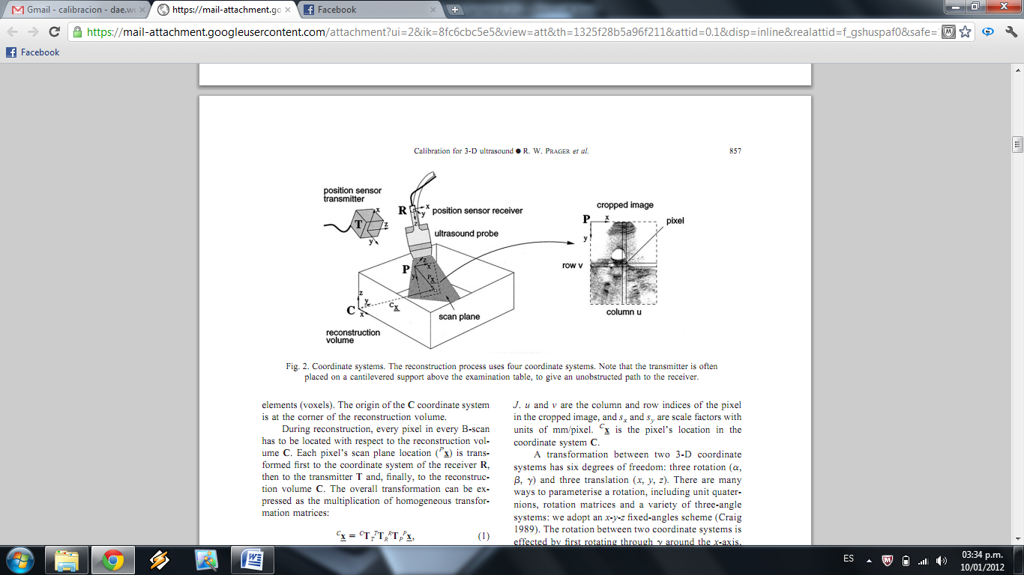

Figura 1. Ejes de coordenadas para las transformaciones

donde P es el eje del B-Scan, R es el eje del receptor del sensor, T es el eje del transmisor del receptor y C el eje de coordenadas al cual se desea transformar un punto.

Las transformaciones T entre ejes de coordenadas se componen de una matriz de rotación y traslación de puntos .

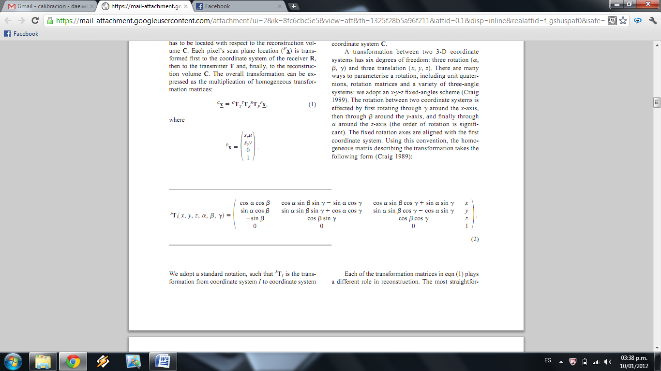

La transformación de coordenadas entre R y T se obtienen directamente de los datos del sensor. De esta manera los datos de orientación y rotación que debemos encontrar son los de la transformación de P a R y de T a C [Prager 1997].

Mediante el uso de phantoms con características físicas conocidas y los datos del sensor se pueden obtener ecuaciones de transformación de las cuales podemos obtener los offsets necesarios.

Uno de los phantoms más utilizados por su facilidad de creación es el de cables cruzados. El cual consiste en una cubeta con dos cables cruzados en donde se asume que el punto donde cruzan los cables es el origen del eje de coordenadas C [Prager 1997]..

El punto de los cruces es escaneado con el ultrasonido desde diferentes diracciones. Los puntos del cruce de los cables en todas las imágenes debe de satisfacer lo siguiente

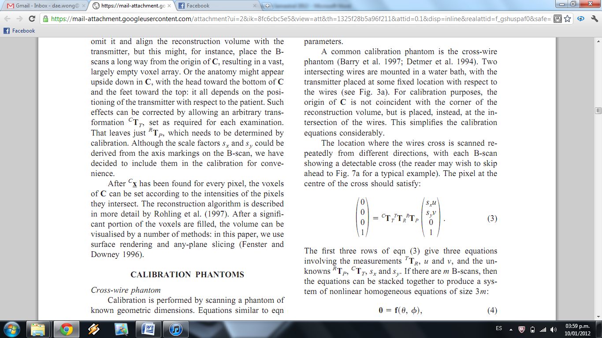

Esto genera un sistema de ecuaciones no lineal de tamaño 3m, donde m es el numero de imágenes del cruce, que involucran a los datos del sensor, los índices de los pixeles u y v y las transformaciones de T a C y de P a R desconocidas. [Prager 1997]

Para resolver un sistema de ecuaciones no lineal existen muchos métodos, uno de los más fáciles y eficientes el método de Levenderg-Madquardt. Este método es un algoritmo iterativo el cual encuentra una solución a problemas de mínimos cuadrados.

**MODELOS 3-D APATIR DE IMAGENES DE ULTRASONIDO**

En la actualidad existen sondas de ultrasonido las cuales realizan modelos tridimensionales de la anatomía escaneada, sin embargo estos equipos son muy costosos. En la actualidad existen diversos métodos para la obtención de imágenes de ultrasonido 3-D creadas a partir de una serie de imágenes de 2-D. Existen dos formas de hacerlo. [Prager 1997]

Free-hand.- Se pone un sensor de posición y orientación en la sonda de ultra sonido para marcar la posición y orientación de cada B-scan tomado. Mediante el procesamiento de estas imágenes y los datos obtenidos del sensor se pueden generar modelos tridimensionales. Los sensores deben de ser previamente calibrados.

Swept Volume.- Este método hace uso de sondas especialmente construidas las cuales realizan un barrido mecánico al volumen de interés evitando el uso de sensores externos para conocer la posición de cada B-scan. Estas sondas son de difícil construcción.

Uno de los principales problemas que afectan a estos modelos de construcción de modelos se deben a que la calidad del ultrasonido se degrada debido a artefactos y al *speckle*, este ultimo puede ser eliminado por filtros, métodos basados en frecuencia y composición. [Rholling 1997]

El método de composición espacial consiste en obtener diversas imágenes de la región de interés repetidamente desde diferentes puntos y realzar un promedio de las intersecciones entre B-scans para ir rellenando voxeles de un volumen. Al realizar el promedio el speckle se reduce ya que este no es el mismo en las diferentes imágenes, mientras que las estructuras anatómicas conservan la misma posición vistas desde diferentes puntos. [Rholling 1997]

Un mal registro de la posición de la sonda puede resultar en volúmenes incorrectos. Estos errores también pueden ser causados por los movimientos del tejido. Una solución para esto es la utilización de landmarks ya sean posicionados de forma manual o automáticamente. [Rohlling 1997]

**4. CONCLUSIONES**

Con la bibliografía consultada podemos concluir que existen diversas herramientas robustas útiles para los desarrolladores de software CAS y CAD/CAM para innovar y mejorar los procedimientos quirúrgicos actuales.

La asistencia al medico en procedimientos, como la toma de biopsias de mama, son de vital importancia para mejorar los resultados y los tiempos de duración de estos. Actualmente las herramientas con las que cuentan los encargados de la realización de este procedimiento les permiten tener resultados satisfactorios, por otro lado se puede ver que estos procedimientos pueden mejorar en sus tiempos de duración y en la facilidad de ejecución, utilizando nuevas herramientas diseñadas para este propósito.

Gracias a herramientas como IGST, ITK y VTK los desarrolladores tienen la oportunidad de realizar software robusto y confiable de una manera más sencilla. El desarrollo de herramientas para la calibración precisa y exacta de equipo quirúrgico para la generación de modelos 3-D, rastreo de objetos y asistencia al médico es fácil de implementar haciendo uso de estas herramientas.

Durante la instalación de las herramientas mencionadas anteriormente para el desarrollo de las aplicaciones se pudieron encontrar diversos problemas generados principalmente por la incompatibilidad de software. Este es problema que afecta constantemente a los desarrolladores ya que no todas las librerías ni herramientas funcionan de la misma manera en los diversos sistemas operativos, en algunos casos no es posible instalar las herramientas en todos los sistemas. Es importante solucionar estos problemas en la medida de lo posible para no generar herramientas especificas para cada sistema, si no poder tener una herramienta general que pueda ser utilizada en cualquier equipo y sistema.

**5. ACTIVIDADES REALIZADAS**

Durante el semestre 2012-I se realizó principalmente estudio de la historia del arte del problema a resolver, así como el estudio de las herramientas que se utilizaran en el desarrollo de la solución del problema. A continuación se enlistan las principales actividades realizadas.

* Estudio del estado del arte de biopsias en la mama.
* Estudio del estado del arte de la cirugía asistida por computadora.
* Estudio de las herramientas IGSTK, ITK, VTK y FLTK.
* Creación de problemas ejemplo utilizando las herramientas de desarrollo, con el fin de aprender la correcta programación utilizando las herramientas de desarrollo.
* Estudio del estado del arte de los algoritmos para la calibración de la sonda de ultrasonido.
* Implementación del algoritmo de cables cruzados para la calibración de la sonda de ultrasonido utilizando las librerías ITK, VTK y QT.
* Estudio de la historia del arte de los algoritmos de composición de modelos 3-D.
* Asistencia a clase de cirugía asistida por computador e imagenología médica.

**6. ACTIVIDADES A REALIZAR**

* Validación del método de calibración
* Revisión de bibliografía acerca de sombras en el ultrasonido
* Implementación del método de composición con sombras de ultra sonido.
* Revisión bibliográfica de modelos deformables.
* Revisión bibliográfica de segmentación semi-automática de tumores de mama.
* Asistir a clase de reconocimiento de patrones.

**7. Bibliografía**

Gary K., Ibáñez L., Aylward S., Gobbi D., Blake M.B., Cleary K. IGSTK: An Open Source Software Toolkit for Image-Guided Surgery, IEEE Computer, pp.46-53, 2006.

Joscowickz L. and Taylor R.H. Computers in imaging and guided surgery. IEEE Computing in Science and Eng., pp.65-72, 2001.

Lorensen, William and Harvey E. Cline. "Marching cubes: a high resolution 3d surface construction algorithm". Computer graphics (siggraph 87 proceedings) 21(4) july 1987, p. 163-170)

Rohling Robert, Gee Andrew, and Berman Laurence. “Three-dimensional spatial compounding of ultrasound images”. Medical Image Analysis, Volume 1, Pages 177-193, 1996.

R. W. Prager, R. N. Rohling, A. H. Gee, and L. Berman. Rapid calibration for 3-D freehand ultrasound. Ultrasound in Medicine and Biology, 24(6):855–869, 1998.

Solberg Ole Vegard, Lindseth Frank, Torp Hans, Blake Richard E., and Herne Toril A. Nagelhus, “Freehand 3d Ultrasound Reconstruction Algorithms: A Review”. Ultrasound in Med. & Biol., Volume 33, Pages 991-1009, 2007